OPPORTUNITÀ DI FORMAZIONE E STAGE “TORNO SUBITO”

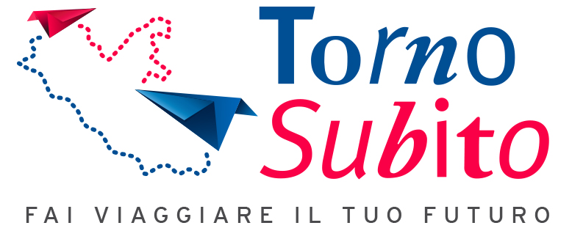

In merito all’accordo di collaborazione tra I.R.A.S.E. Frosinone e Learn Italy USA, offriamo l’opportunità, ai figli degli iscritti UilScuola, di partecipare al bando della Regione Lazio “Torno Subito” dedicato ai giovani inoccupati e disoccupati tra i 18 ed i 35 anni.
Il percorso prevede un periodo di formazione di 3 mesi a New York, presso una delle sedi Learn Italy USA, e per uno dei corsi proposti (in allegato), ed un’esperienza di tirocinio nella Regione Lazio.
Per informazioni dettagliate e suggerimenti per la partecipazione a questa straordinaria opportunità, potete contattare Learn Italy USA all’indirizzo email progetti@learnitaly.us inserendo un recapito telefonico per essere ricontattati.

